消费品召回计划
生产者名称 | 福建省邵武市天源家居用品有限公司
产品名称 | 密胺餐具（碗、盘） | 品牌 | U尼克
型号/规格 | 3.5-12寸
生产起止日期 | 2019年1月1日至  2020年3月31日 | 涉及数量 | 237000
生产批号/批次 | 201901- 202003
召回启动时间 | 2020年5月10日 | 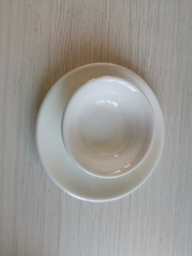  计划完成时间 | 2020年8月10日
产品描述及外观照片 | 密胺餐具
存在的缺陷 | 产品标签缺少如“不可微波炉使用”、“适宜温度环境”等安全警示标语
可能造成的后果 | 使用者不能清楚全面的不了解产品情况，造成错误使用产品，可能会发生不可预见的伤害。
避免损害发生的应急处置方式 | 建议不要放入微波炉使用，及使用温度不要超过90度
具体召回措施 | 已经发出去的产品第一时间发出通知电话提醒，并邮寄标签出去配合贴在产品上面
召回负责机构 | 福建省邵武市天源家居用品有限公司
召回联系方式 | 0599-6667772
召回进度安排 | 2020年5月10日至2020年6月10日，通过电话告知经销商停止销售缺陷产品，并在各门店发布召回公告，说明召回具体事宜。同时从2020年5月10日至2020年8月10日，为购买到缺陷产品的消费者免费更换新标签。消费者也可拨打电话0599-6667772了解具体事宜
事故及人员伤亡情况等其他需要报告的内容 | 无
其他信息 | 相关用户也可以登录缺陷产品管理中心网站（dpac.samr.gov.cn）以及关注微信公众号（SAMRDPAC)，或拨打缺陷产品管理中心热线电话：010-59799616，了解更多信息。

